**105-ös csapat**

**Niblack**

**A csapat tagjai:** Désvári Bence

Salma Krisztián

Blázsik Vivien

**Grafikai gyors áttekintés:**

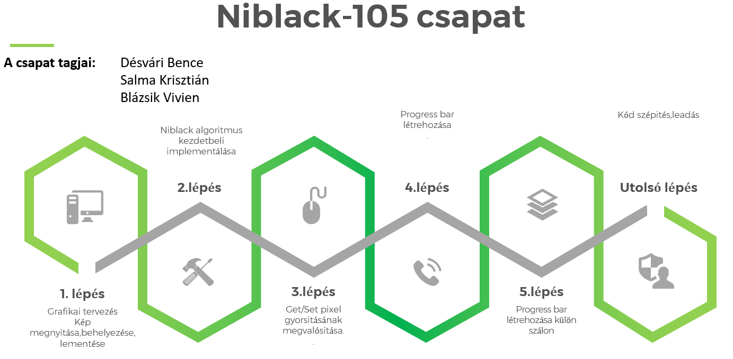

**A program működése és lépései:**

* A Niblack egy bináris képekkel dolgozó algoritmus, amely a beolvasott kép bal felső sarkából indul és folyamatosan halad.
* Először egy szürkés árnyalatú végeredményt kapunk, amiben már jól látható a különbség az eredeti képhez képest, de még mindig megtalálhatóak benne árnyékok.
* Ezek után a megfelelő küszöbértékeket használva a világos részből fehéret a nagyon sötét részeket pedig feketével emeli ki.
* Ha jól állítjuk be az értékeket, akkor az árnyék, ami az eredeti képen volt a niblack-es változatban nem fedezhető fel
* Ezeket az értékváltozásokat folyamatosan nyomon tudjuk követni és ellenőrizhetjük, hogy megfelelően működik-e a program.
* Ezután a sobel jött ami lényegében a niblack kép „negatívja” lesz és még jobban kiemeli a képen a lényeget.
* Github alapismereteinek az elsajátitása,repository készitése az első commit és az első push .
* Csapatmunkában dolgozás eleinte kicsit nehézséget okozott de a végére egy nagyszerű kommunikatív csapattá forrtunk.

Github Branch ágak alakulása

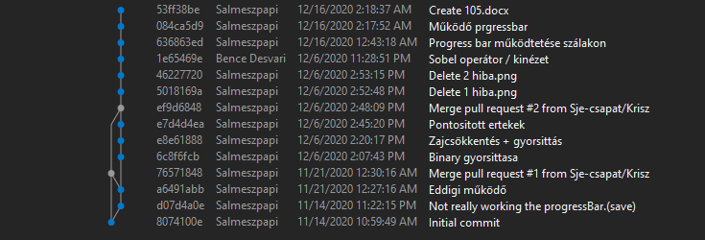

**Feladat felosztása:**

* **Désvári Bence:** -A Niblack algoritmus elkészítése és a grafikai felület

megtervezése

-Sobel algoritmus implementálás

* **Salma Krisztián:** -Az algoritmus gyorsítása és folyamatos tesztelése.

-Progressbar kivitelezése

* **Blázsik Vivien:** -A program teszteléséhez és bemutatásához szükséges képek

keresése és készítése (kisebb és nagyobb felbontású és méretű

képek).

-A program gyorsításában és a progressbar-ban való

segítség.

-Riport megírása

**Feladatot nehezítő tényezők:**

* Mindannyian más időkben értünk rá a legtöbbször emiatt mindenki külön haladt és a héten 1x egyeztettük ki mire jutott
* Mindhárman dolgozunk más időbeosztásban
* A getpixel és a setpixel metódus elvett 1,5 hetet mire kiviteleztük és tökéletesitettük.
* A progressbar eleinte lefagyott,nem működött megfelelően mivel az algoritmus a műveletek elvégzése közben leterhelte illetve lefagyasztotta az blakot ami végedt a proggres bar PoB1.Value értéke nem tudtak frissülni.  
  A hibát a Thread –„új szál” hozzáadásával sikerült elháritani.

**Munkánk elérése Githubon:**

[**https://github.com/Sje-csapat/Nib**](https://github.com/Sje-csapat/Nib)

**Felhasznált irodalom:**

* <https://stackoverflow.com/questions/24701703/c-sharp-faster-alternatives-to-setpixel-and-getpixel-for-bitmaps-for-windows-f>
* <https://docs.microsoft.com/en-us/dotnet/api/system.threading.thread?view=net-5.0>
* <http://www.inf.u-szeged.hu/~kato/teaching/szgg/projects/Niblack/Niblack.pdf>
* <https://docs.microsoft.com/en-us/dotnet/csharp/language-reference/operators/conditional-operator>